While Loop

# Palindrome Checker :

<!DOCTYPE html>

<html lang="en">

<head>

    <meta charset="UTF-8">

    <meta name="viewport" content="width=device-width, initial-scale=1.0">

    <title>Palindrome Checker</title>

    <style>

        body {

            font-family: Arial, sans-serif;

            display: flex;

            flex-direction: column;

            align-items: center;

            justify-content: center;

            height: 100vh;

            background-color: #f0f0f0;

            margin: 0;

        }

        h1 {

            color: #333;

        }

        input, button {

            padding: 10px;

            margin: 5px;

            font-size: 16px;

        }

        button {

            cursor: pointer;

            background-color: #007BFF;

            color: white;

            border: none;

            border-radius: 5px;

        }

        button:hover {

            background-color: #0056b3;

        }

        #output {

            margin-top: 20px;

            font-size: 18px;

            color: #333;

        }

    </style>

</head>

<body>

    <h1>Palindrome Checker</h1>

    <input type="text" placeholder="Enter a positive integer" id="in">

    <button onclick="palindrom()">Check</button>

    <p id="output"></p>

    <script>

        function palindrom() {

            var rev = 0;

            var n = document.getElementById("in").value;

            var temp = n;

            while (n > 0) {

                var rem = n % 10;

                rev = (rev * 10) + rem;

                n = parseInt(n / 10);

            }

            if (rev == temp) {

                document.getElementById("output").innerHTML = temp + " is a palindrome";

            } else {

                document.getElementById("output").innerHTML = temp + " is not a palindrome";

            }

        }

    </script>

</body>

</html>

# OutPut :

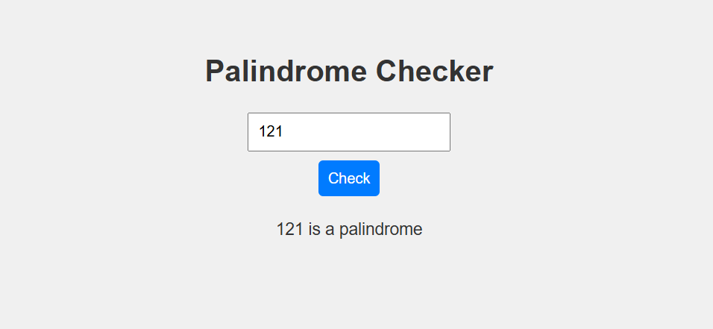

# Perfect Number :

<!DOCTYPE html>

<html lang="en">

<head>

    <meta charset="UTF-8">

    <meta name="viewport" content="width=device-width, initial-scale=1.0">

    <title>Perfect Number Checker</title>

    <style>

        body {

            font-family: Arial, sans-serif;

            display: flex;

            flex-direction: column;

            align-items: center;

            justify-content: center;

            height: 100vh;

            margin: 0;

            background-color: #f0f0f0;

        }

        h1 {

            color: #333;

        }

        input {

            padding: 10px;

            margin: 10px 0;

            border: 1px solid #ccc;

            border-radius: 5px;

            width: 200px;

        }

        button {

            padding: 10px 20px;

            border: none;

            border-radius: 5px;

            background-color: #007BFF;

            color: white;

            cursor: pointer;

        }

        button:hover {

            background-color: #0056b3;

        }

        p {

            font-size: 1.2em;

            color: #333;

        }

    </style>

</head>

<body>

    <h1>Perfect Number Checker</h1>

    <input type="number" id="number" placeholder="Enter a number">

    <button onclick="checkPerfectNumber()">Check</button>

    <p id="result"></p>

    <script>

        function checkPerfectNumber() {

            let num = parseInt(document.getElementById('number').value);

            let sum = 0;

            let i = 1;

            while (i <= num / 2) {

                if (num % i === 0) {

                    sum += i;

                }

                i++;

            }

            if (sum === num && num !== 0) {

                document.getElementById('result').innerText = num + " is a perfect number.";

            } else {

                document.getElementById('result').innerText = num + " is not a perfect number.";

            }

        }

    </script>

</body>

</html>

# OutPut :

